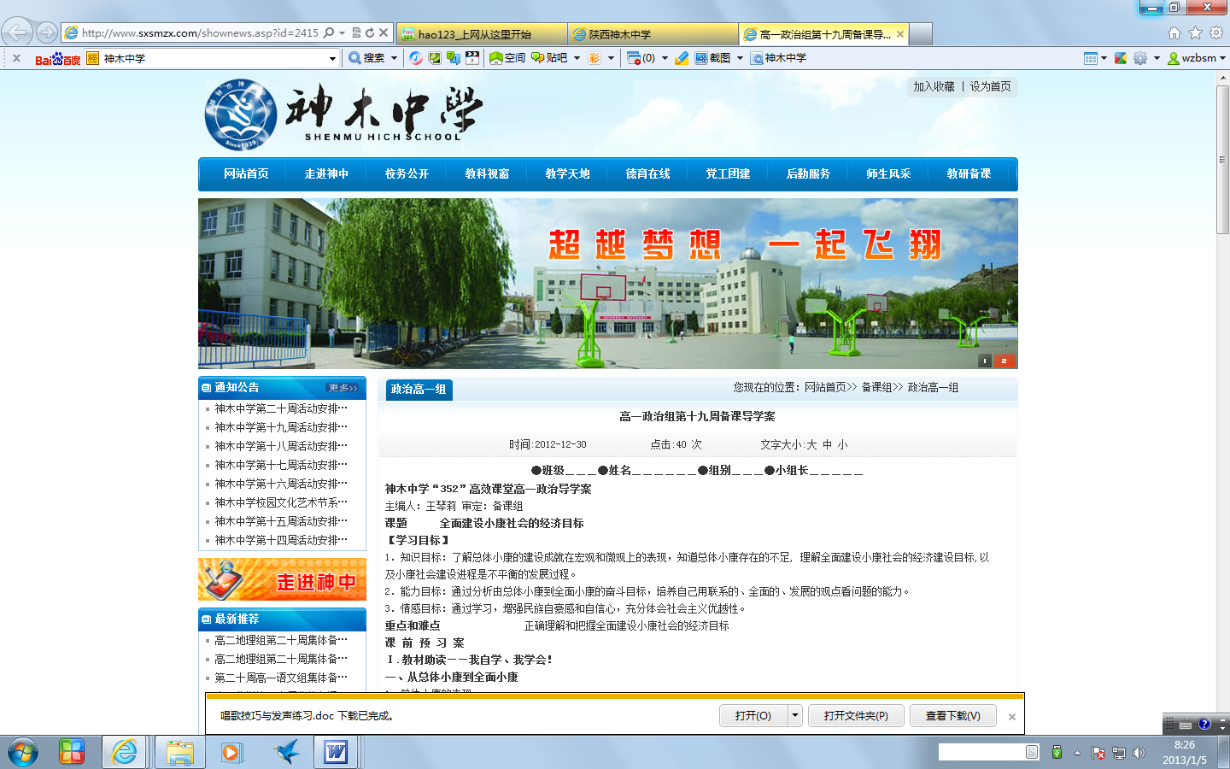
班级: 姓名: 组别:
课题 | 运动的合成与分解
达标要求 | 学习目标 | - 知道曲线运动的分类  - 掌握解决曲线运动的方法
达标要求 | 能力目标 | 1．掌握运动的合成与分解的方法
达标要求 | 重点知识 | - 1. 掌握合运动与分运动的特点
基础提炼 | 1、曲线运动：物体的运动轨迹是 的运动叫曲线运动。  2、曲线运动的性质：  （1）曲线运动中运动的方向时刻 （变、不变、） ，质点在某一时刻（某一点）的速度方向是沿__________________________________________ ，并指向运动的一侧。  （2）曲线运动一定是________ 运动，一定具有_________ 。  3、曲线运动的条件：当运动物体所受合外力方向跟它的速度方向 时，物体就做曲线运动.  4、曲线运动的分类：  （1）运动速度方向与加速度的方向共线时，运动轨迹是 。  （2）运动速度方向与加速度的方向不共线，且合力为定值，运动为 运动。  （3）运动速度方向与加速度的方向不共线，且合力不为定值，运动为 运动。  5、曲线运动速度大小、方向的的判定：  (1)力的方向与速度垂直：速度的大小 （变、不变、可能变），轨迹向 弯曲；  (2)力的方向与速度成锐角：速度的大小______（变大、不变、变小），轨迹向 弯曲；  (3)力的方向与速度成钝角：速度的大小 （变大、不变、变小），轨迹向_________弯曲。  二、合运动与分运动的概念  1.合运动和分运动：_______________________叫合运动，___________________叫分运动  2.运动的合成与分解：_________________叫运动的合成；____________________叫运动的分解  三、运动合成与分解的法则：  1、运算法则：运动合成与分解是_______（矢量、标量）的合成与分解，遵从______定则。  2、运动分解原则：  （1）根据运动的实际效果分解。 （2）依据运算简便而采取正交分解法。  三、合运动与分运动的关系：  1、独立性：两个分运动可能共线、可能互成角度。两个分运动各自独立，互不干扰。  2、等效性：两个分运动的规律、位移、速度、加速度叠加起来与合运动的规律、位移、速度、加速度有完全相同效果。  3、等时性：合运动和分运动进行的时间完全相同。
检查展示 | 1．竖直放置两端封闭的玻璃管内注满清水和一个用红蜡做成的圆柱体，玻璃管倒置时圆柱体能匀速运动，已知圆柱体运动的速度是5cm/s，θ=30°，如图所示，则玻璃管水平运动的速度是：（ ）  A．5cm/s B ．4.33cm/s C ．2.5cm/s D ．无法确定  1.对于两个分运动的合运动，下列说法正确的是：  A、合运动速度的大小一定大于两个分速度的大小
B、合运动速度的大小一定大于某一个分速度的大小
C、合速度的方向就是物体实际运动的方向
D、由两个分速度的大小就可以确定合运动速度的大小一定
师生共研 | 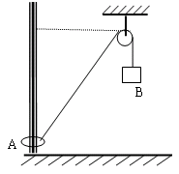  1．如图，套在竖直细杆上的环A由跨过定滑轮的不可伸长的轻绳与重物B相连。由于B的质量较大，故在释放B后，A将沿杆上升，当A环上升至与定滑轮的连线处水平位置时，其上升速度v${}_{1}$≠0，若这时B的速度为v${}_{2}$，则（ ）  A.v${}_{2}$=0 B.v${}_{2}$＞v${}_{1}$ C.v${}_{2}$≠0 D.v${}_{2}$＝v${}_{1}$  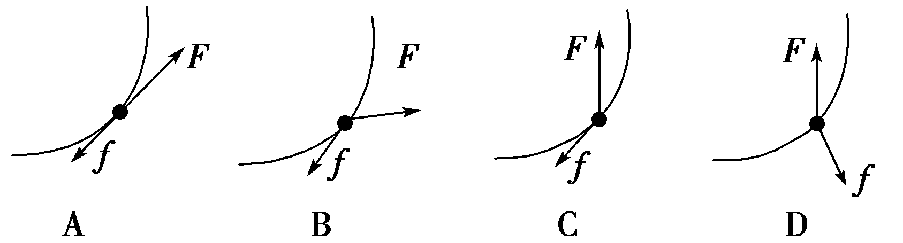  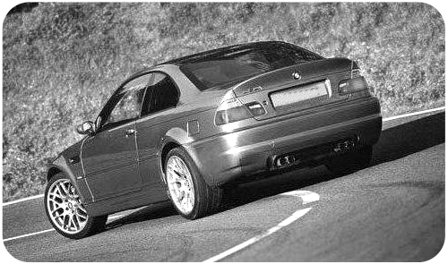  2．如图所示，汽车在一段弯曲水平路面上匀速行驶，它受到的水平方向的作用力的示意图可能正确的是(下图中F为地面对其的静摩擦力，f为行驶时所受阻力)( )  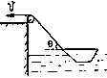  3．如图所示，在河岸上用细绳拉船，使小船靠岸，拉绳的速度为v=8m/s，  （1）船做什么性质的运动？  （2）当拉船头的细绳与水平面的夹角为θ=30⁰时，船的速度大小为多少？
对接高考 | 1.如图，一个长直轻杆AB在墙角沿竖直墙和水平地面滑动，当AB杆和墙的夹角为θ时，杆的A端沿墙下滑的速度大小为v1,B端沿地面的速度大小为v2.则v1、v2的关系是（ ）  A．v1=v2 B．v1=v2cosθ C．v1=v2tanθ D．v1=v2sinθ  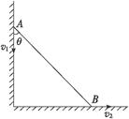  2.小船匀速横渡一条河流，河宽d=300m，水流速度v1 = 1m/s，船在在静水中的速度为：v2 = 3 m/s 。欲按下列要求过河，船头的指向应与河岸成多大角度？过河时间为多少？  （1）以最短的时间内渡河（2）以最小的位移过河（3）到达正对岸上游100m处  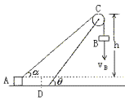  3.如图所示，固定斜面的倾角θ=45°在其顶端装有一定滑轮C，轻绳跨过定滑轮与质量相等的A，B两物块相连，A放在水平面上，其上表面与滑轮顶高度差为h，不计一切摩擦，将物体A由静止释放，此时连A一端的轻绳与水平方向夹角α=30°，求物块A抵达斜面底端D的速度

